MySQL基本命令
- MySQL窗口提示符。
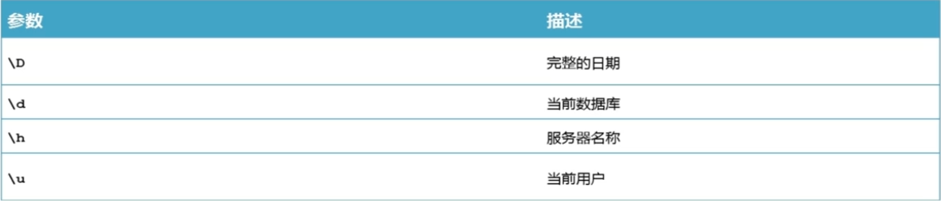
例如在登陆上mysql之后，输入PROMPT \u@\h \d> ，mysql提示符就会从mysql> 变成 root@localhost (none)>。
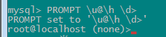
注意：参数大小写一定要规范。

- MySQL语句的规范。
- 关键字与数据库名称全部大写。
(小写也可以执行不会报错，但是为了区分方便，最好大写)；
- 数据库名称、表名称、字段名称全部小写；
- SQL语句必须以分号结尾；
- 在MySQL中，“{}”代表里面包含有命令的必选项，“[]”代表里面含有可选的命令， 没有在括号中的则是必须要写的。

- MySQL基本信息输出。
- 显示当前服务器版本： SELECT VERSION();
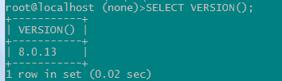

- 显示当前时间日期： SELECT NOW();
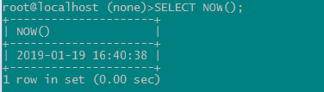

- 显示当前用户： SELECT USER();
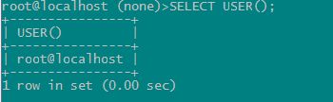

- MySQL数据库基本操作。
- 创建数据库。
CREATE {DATABASE | SCHEMA} [IF NOT EXISTS] db_name;
[DEFAULT] CHARACTER SET [=] charset_name;
注：DATABASE 和 SCHEMA 意思是相同的，二者任选其一；
IF NOT EXISTS 代表的是如果要创建的数据库已经存在，创建失败后不会报错；
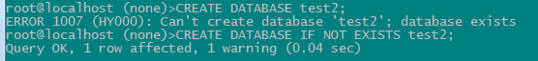
DEFAULT 后面跟的是编码方式，如果不写的话则会采用系统默认的编码格式。

